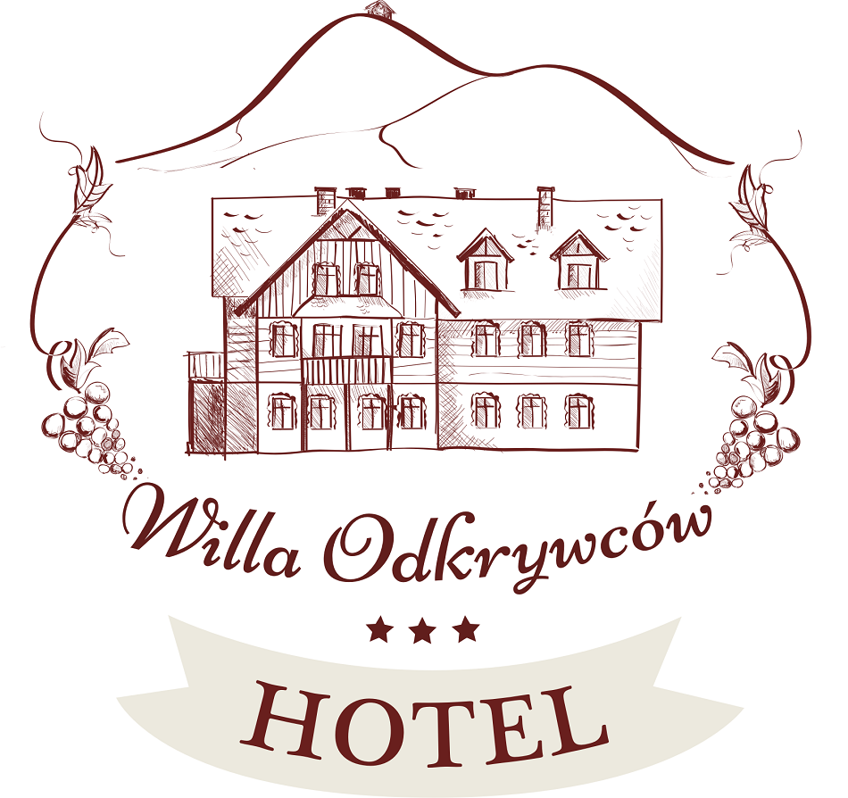  ÚPLNÉ INFORMACE O OSOBNÍCH ÚDAJECH  Správcem osobních údajů hotelových hostů je Hotel*** Willa Odkrywców ve Szklarské Porébě, ul. Okrzei 25, 58-580 Szklarska Poręba, patřící společnosti ARTCOM Artur Kluszczyński se sídlem ve Vratislavi, ul. Wałbrzyska 21, 52-314 Vratislav, NIP PL8942295494.  Účely zpracování osobních údajů  Účelem, pro který Hotel*** Willa Odkrywców zpracovává osobní údaje, je uzavření a plnění smlouvy o poskytování hotelových služeb. Kromě toho jsou účely zpracování osobních údajů ze strany hotelu následující:  • uplatňování případných nároků ze strany hotelu v souvislosti se škodou, kterou hotel utrpěl a která byla způsobena hostem, nebo obrana proti nárokům hosta vůči hotelu,  • dokumentace poskytnutí služby pro daňové účely,  • zajištění nejvyšší kvality služeb pro hotelové hosty.  V případě, že host vyjádřil souhlas se zpracováním osobních údajů pro marketingové účely, hotel zpracovává osobní údaje za tímto účelem, tj. za účelem zasílání marketingových informací a nabídek o svých produktech a službách hostům.  V případě, že host vyjádřil souhlas, může hotel předat e-mailovou adresu poskytnutou hostem portálům pro sběr recenzí za účelem získání recenze od hosta o hotelu*** Willa Odkrywców na základě jeho vlastního pobytu, která bude zveřejněna na webových stránkách takového portálu. Kromě toho hotel zpracovává osobní údaje hostů shromážděné hotelovým kamerovým systémem za účelem zajištění bezpečnosti hotelových hostů a dalších osob nacházejících se v areálu hotelu.  Právní základ pro zpracování osobních údajů  Právním základem pro zpracování osobních údajů hosta získaných hotelem je smlouva o poskytování hotelových služeb.  Právním základem pro zpracování osobních údajů hosta využívaných pro marketingové účely je souhlas hosta. Hotel informuje, že souhlas lze kdykoli odvolat. Odvolání souhlasu nemá vliv na platnost zpracování, ke kterému došlo před odvoláním souhlasu. Právním základem pro zpracování osobních údajů hosta prostřednictvím kamerového systému je ochrana životně důležitých zájmů jiných fyzických osob, jakož i oprávněný účel správce.  Právním základem pro zpracování osobních údajů hosta za účelem zajištění nejvyšší kvality služeb pro hotelové hosty je oprávněný zájem správce.  Komu mohou být osobní údaje předány  Hotel předává osobní údaje následujícím kategoriím subjektů:  • společnostem poskytujícím hotelovi služby v oblasti IT podpory a dodávajícím softwarové vybavení,  • účetním firmám poskytujícím účetní služby,  • dopravním a taxislužebním společnostem v případě, že si host objedná dopravu nebo kurýrní zásilku,  • právnickým firmám (advokátním kancelářím) poskytujícím právní poradenství a zastupování v soudních sporech,  • firmám poskytujícím služby v oblasti budování image a reputace hotelu*** Willa Odkrywców.  Doba zpracování osobních údajů  Osobní údaje:  • získané v souvislosti s uzavřenou smlouvou o poskytování hotelových služeb budou zpracovávány po dobu promlčení daňových nebo občanskoprávních nároků hotelu nebo hosta, v závislosti na tom, která z těchto událostí nastane později,  • získané na základě souhlasu budou zpracovávány po dobu platnosti tohoto souhlasu,  • získané v souvislosti s monitorováním budou zpracovávány po dobu 30 dnů od data zaznamenání a poté budou trvale odstraněny.  Práva hosta v souvislosti se zpracováním osobních údajů  Každý host má právo na přístup k osobním údajům, jejich opravu, výmaz nebo omezení zpracování. Kromě toho má každý host právo vznést námitku proti zpracování. Přístup k citlivým údajům je možný v sídle hotelu. Hotel dále poskytuje e-mailovou adresu willa@willaodkrywcow.pl, na kterou se lze obrátit v záležitostech týkajících se osobních údajů.  Možnost podat stížnost v souvislosti se zpracováním osobních údajů. Každý host má právo podat stížnost u dozorového úřadu, kterým je Generální inspektor pro ochranu osobních údajů, ul. Stawki 2, 00-193 Varšava.  Předávání osobních údajů mimo EHP (Evropský hospodářský prostor). Hotel nemá v úmyslu předávat osobní údaje mimo EHP.  Je poskytnutí osobních údajů smluvní nebo zákonnou povinností?  Poskytnutí osobních údajů v rozsahu jména a příjmení a adresy bydliště je podmínkou pro uzavření smlouvy o hotelových službách. Neposkytnutí osobních údajů znemožní hotelu uzavřít smlouvu o hotelových službách.  Automatizovaná rozhodnutí, včetně profilování. Hotel nepřijímá automatizovaná rozhodnutí na základě osobních údajů, včetně profilování. | ÚPLNÉ INFORMACE O OSOBNÍCH ÚDAJECH  Správcem osobních údajů hotelových hostů je Hotel*** Willa Odkrywców ve Szklarské Porébě, ul. Okrzei 25, 58-580 Szklarska Poręba, patřící společnosti ARTCOM Artur Kluszczyński se sídlem ve Vratislavi, ul. Wałbrzyska 21, 52-314 Vratislav, NIP PL8942295494.  Účely zpracování osobních údajů  Účelem, pro který Hotel*** Willa Odkrywców zpracovává osobní údaje, je uzavření a plnění smlouvy o poskytování hotelových služeb. Kromě toho jsou účely zpracování osobních údajů ze strany hotelu následující:  • uplatňování případných nároků ze strany hotelu v souvislosti se škodou, kterou hotel utrpěl a která byla způsobena hostem, nebo obrana proti nárokům hosta vůči hotelu,  • dokumentace poskytnutí služby pro daňové účely,  • zajištění nejvyšší kvality služeb pro hotelové hosty.  V případě, že host vyjádřil souhlas se zpracováním osobních údajů pro marketingové účely, hotel zpracovává osobní údaje za tímto účelem, tj. za účelem zasílání marketingových informací a nabídek o svých produktech a službách hostům.  V případě, že host vyjádřil souhlas, může hotel předat e-mailovou adresu poskytnutou hostem portálům pro sběr recenzí za účelem získání recenze od hosta o hotelu*** Willa Odkrywców na základě jeho vlastního pobytu, která bude zveřejněna na webových stránkách takového portálu. Kromě toho hotel zpracovává osobní údaje hostů shromážděné hotelovým kamerovým systémem za účelem zajištění bezpečnosti hotelových hostů a dalších osob nacházejících se v areálu hotelu.  Právní základ pro zpracování osobních údajů  Právním základem pro zpracování osobních údajů hosta získaných hotelem je smlouva o poskytování hotelových služeb.  Právním základem pro zpracování osobních údajů hosta využívaných pro marketingové účely je souhlas hosta. Hotel informuje, že souhlas lze kdykoli odvolat. Odvolání souhlasu nemá vliv na platnost zpracování, ke kterému došlo před odvoláním souhlasu. Právním základem pro zpracování osobních údajů hosta prostřednictvím kamerového systému je ochrana životně důležitých zájmů jiných fyzických osob, jakož i oprávněný účel správce.  Právním základem pro zpracování osobních údajů hosta za účelem zajištění nejvyšší kvality služeb pro hotelové hosty je oprávněný zájem správce.  Komu mohou být osobní údaje předány  Hotel předává osobní údaje následujícím kategoriím subjektů:  • společnostem poskytujícím hotelovi služby v oblasti IT podpory a dodávajícím softwarové vybavení,  • účetním firmám poskytujícím účetní služby,  • dopravním a taxislužebním společnostem v případě, že si host objedná dopravu nebo kurýrní zásilku,  • právnickým firmám (advokátním kancelářím) poskytujícím právní poradenství a zastupování v soudních sporech,  • firmám poskytujícím služby v oblasti budování image a reputace hotelu*** Willa Odkrywców.  Doba zpracování osobních údajů  Osobní údaje:  • získané v souvislosti s uzavřenou smlouvou o poskytování hotelových služeb budou zpracovávány po dobu promlčení daňových nebo občanskoprávních nároků hotelu nebo hosta, v závislosti na tom, která z těchto událostí nastane později,  • získané na základě souhlasu budou zpracovávány po dobu platnosti tohoto souhlasu,  • získané v souvislosti s monitorováním budou zpracovávány po dobu 30 dnů od data zaznamenání a poté budou trvale odstraněny.  Práva hosta v souvislosti se zpracováním osobních údajů  Každý host má právo na přístup k osobním údajům, jejich opravu, výmaz nebo omezení zpracování. Kromě toho má každý host právo vznést námitku proti zpracování. Přístup k citlivým údajům je možný v sídle hotelu. Hotel dále poskytuje e-mailovou adresu willa@willaodkrywcow.pl, na kterou se lze obrátit v záležitostech týkajících se osobních údajů.  Možnost podat stížnost v souvislosti se zpracováním osobních údajů. Každý host má právo podat stížnost u dozorového úřadu, kterým je Generální inspektor pro ochranu osobních údajů, ul. Stawki 2, 00-193 Varšava.  Předávání osobních údajů mimo EHP (Evropský hospodářský prostor). Hotel nemá v úmyslu předávat osobní údaje mimo EHP.  Je poskytnutí osobních údajů smluvní nebo zákonnou povinností?  Poskytnutí osobních údajů v rozsahu jména a příjmení a adresy bydliště je podmínkou pro uzavření smlouvy o hotelových službách. Neposkytnutí osobních údajů znemožní hotelu uzavřít smlouvu o hotelových službách.  Automatizovaná rozhodnutí, včetně profilování. Hotel nepřijímá automatizovaná rozhodnutí na základě osobních údajů, včetně profilování. | ÚPLNÉ INFORMACE O OSOBNÍCH ÚDAJECH  Správcem osobních údajů hotelových hostů je Hotel*** Willa Odkrywców ve Szklarské Porébě, ul. Okrzei 25, 58-580 Szklarska Poręba, patřící společnosti ARTCOM Artur Kluszczyński se sídlem ve Vratislavi, ul. Wałbrzyska 21, 52-314 Vratislav, NIP PL8942295494.  Účely zpracování osobních údajů  Účelem, pro který Hotel*** Willa Odkrywców zpracovává osobní údaje, je uzavření a plnění smlouvy o poskytování hotelových služeb. Kromě toho jsou účely zpracování osobních údajů ze strany hotelu následující:  • uplatňování případných nároků ze strany hotelu v souvislosti se škodou, kterou hotel utrpěl a která byla způsobena hostem, nebo obrana proti nárokům hosta vůči hotelu,  • dokumentace poskytnutí služby pro daňové účely,  • zajištění nejvyšší kvality služeb pro hotelové hosty.  V případě, že host vyjádřil souhlas se zpracováním osobních údajů pro marketingové účely, hotel zpracovává osobní údaje za tímto účelem, tj. za účelem zasílání marketingových informací a nabídek o svých produktech a službách hostům.  V případě, že host vyjádřil souhlas, může hotel předat e-mailovou adresu poskytnutou hostem portálům pro sběr recenzí za účelem získání recenze od hosta o hotelu*** Willa Odkrywców na základě jeho vlastního pobytu, která bude zveřejněna na webových stránkách takového portálu. Kromě toho hotel zpracovává osobní údaje hostů shromážděné hotelovým kamerovým systémem za účelem zajištění bezpečnosti hotelových hostů a dalších osob nacházejících se v areálu hotelu.  Právní základ pro zpracování osobních údajů  Právním základem pro zpracování osobních údajů hosta získaných hotelem je smlouva o poskytování hotelových služeb.  Právním základem pro zpracování osobních údajů hosta využívaných pro marketingové účely je souhlas hosta. Hotel informuje, že souhlas lze kdykoli odvolat. Odvolání souhlasu nemá vliv na platnost zpracování, ke kterému došlo před odvoláním souhlasu. Právním základem pro zpracování osobních údajů hosta prostřednictvím kamerového systému je ochrana životně důležitých zájmů jiných fyzických osob, jakož i oprávněný účel správce.  Právním základem pro zpracování osobních údajů hosta za účelem zajištění nejvyšší kvality služeb pro hotelové hosty je oprávněný zájem správce.  Komu mohou být osobní údaje předány  Hotel předává osobní údaje následujícím kategoriím subjektů:  • společnostem poskytujícím hotelovi služby v oblasti IT podpory a dodávajícím softwarové vybavení,  • účetním firmám poskytujícím účetní služby,  • dopravním a taxislužebním společnostem v případě, že si host objedná dopravu nebo kurýrní zásilku,  • právnickým firmám (advokátním kancelářím) poskytujícím právní poradenství a zastupování v soudních sporech,  • firmám poskytujícím služby v oblasti budování image a reputace hotelu*** Willa Odkrywców.  Doba zpracování osobních údajů  Osobní údaje:  • získané v souvislosti s uzavřenou smlouvou o poskytování hotelových služeb budou zpracovávány po dobu promlčení daňových nebo občanskoprávních nároků hotelu nebo hosta, v závislosti na tom, která z těchto událostí nastane později,  • získané na základě souhlasu budou zpracovávány po dobu platnosti tohoto souhlasu,  • získané v souvislosti s monitorováním budou zpracovávány po dobu 30 dnů od data zaznamenání a poté budou trvale odstraněny.  Práva hosta v souvislosti se zpracováním osobních údajů  Každý host má právo na přístup k osobním údajům, jejich opravu, výmaz nebo omezení zpracování. Kromě toho má každý host právo vznést námitku proti zpracování. Přístup k citlivým údajům je možný v sídle hotelu. Hotel dále poskytuje e-mailovou adresu willa@willaodkrywcow.pl, na kterou se lze obrátit v záležitostech týkajících se osobních údajů.  Možnost podat stížnost v souvislosti se zpracováním osobních údajů. Každý host má právo podat stížnost u dozorového úřadu, kterým je Generální inspektor pro ochranu osobních údajů, ul. Stawki 2, 00-193 Varšava.  Předávání osobních údajů mimo EHP (Evropský hospodářský prostor). Hotel nemá v úmyslu předávat osobní údaje mimo EHP.  Je poskytnutí osobních údajů smluvní nebo zákonnou povinností?  Poskytnutí osobních údajů v rozsahu jména a příjmení a adresy bydliště je podmínkou pro uzavření smlouvy o hotelových službách. Neposkytnutí osobních údajů znemožní hotelu uzavřít smlouvu o hotelových službách.  Automatizovaná rozhodnutí, včetně profilování. Hotel nepřijímá automatizovaná rozhodnutí na základě osobních údajů, včetně profilování.

